# kpi树

# 一、KPI树是什么？

KPI（Key Performance Indicator）树是一个 **树状结构**，表示**系统关键性能指标（KPI）之间的因果/依赖关系**。

它能帮我们回答：*“为什么 Web 服务慢了？”“因为磁盘 IO 延迟↑ → 数据库查询慢→ Web 响应慢”*

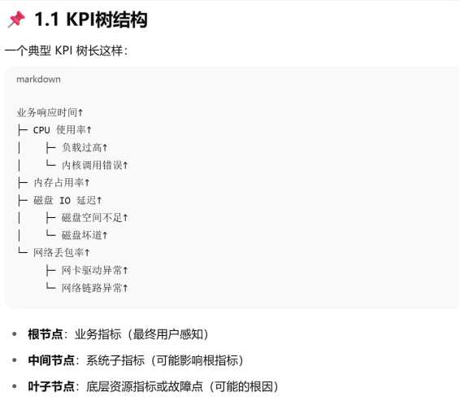

## 1.2 KPI树作用

**1、依赖建模**理解指标之间的因果链

**2、异常追溯**当检测到某个指标异常时，可以**沿树结构回溯**

**3、根因定位**结合时间序列数据，找出“最可能导致异常的节点”

二、**KPI树构建流程**

**业务层（Root)**

**├── 业务处理延迟 ↑**

**│ ├── 应用响应时间 ↑**

**│ ├── 应用吞吐量 ↓**

**│ ├── 应用错误率 ↑**

**│ └── 应用请求队列长度 ↑**

**├── 应用层**

**│ ├── 请求队列长度 ↑**

**│ ├── 并发连接数 ↑**

**│ └── 服务线程池饱和 ↑**

**│ └── 应用异常率 ↑**

**├── 数据库层**

**│ ├── 查询响应时间 ↑**

**│ │ ├── 磁盘IO延迟 ↑**

**│ │ │ └── 磁盘空间不足 ↑**

**│ │ └── 锁等待时间 ↑**

**│ ├── 缓存命中率 ↓**

**│ └── 连接池耗尽 ↑**

**│ └── 事务回滚率 ↑**

**├── 系统层**

**│ ├── CPU使用率↑**

**│ │ ├── 用户态占用CPU ↑**

**│ │ ├── 内核态占用CPU ↑**

**│ │ └── 中断率 ↑**

**│ ├── 内存占用率 ↑**

**│ │ ├── 内存泄漏 ↑**

**│ │ ├── Swap使用率 ↑**

**│ │ └── PageFault频率 ↑**

**│ ├── 磁盘IO延迟 ↑**

**│ │ ├── 队列等待时间 ↑**

**│ │ ├── IOPS ↓**

**│ │ └── 磁盘利用率 ↑**

**│ └──系统负载 ↑**

**│ └──僵尸进程数量 ↑**

**├── 网络层**

**│ ├── 网络延迟 ↑**

**│ │ ├── 丢包率↑**

**│ │ └── TCP重传率 ↑**

**│ ├── 带宽利用率 ↑**

**│ └──DNS解析失败 ↑**

**├── 麒麟系统层**

**│ ├── 内核健康监控**

**│ │ └── 内核taint标志 ↑**